Gradska knjižnica Samobor

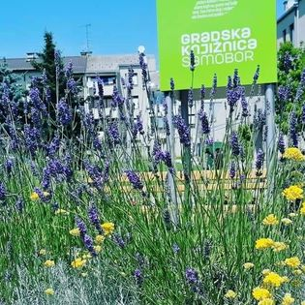

Izvješće o izvršenju programa rada i razvitka, te financijskog plana
Gradske knjižnice Samobor za 2022. godinu

Samobor, 15. ožujka 2023.

Osobna karta Gradske knjižnice Samobor

Odjel za odrasle, Zavičajna zbirka, M. Krleže 9,

Odjel za djecu i mladež, Šmidhenova 36,

PROSTOR: 600 m²
ČLANOVI : 4082- evidentirane članske iskaznice
BROJ NOVOUPISANIH KORISNIKA U 2022.: 406 korisnika
KORIŠTENJE ISKAZNICA: 8.164 korisnik
BROJ POSJETA: 37.950
CIRKULACIJA GRAĐE: 174.372 jedinica građe (knjižna i neknjižna građa)
BROJ „sviđa mi se„ na Facebook-u: 4.000
INSTAGRAM: 734 pratitelja
RADNO VRIJEME ZA KORISNIKE: 64 sati tjedno
MJESTA ZA PRISTUP INTERNETU: 4 mjesta
MJESTA ZA ČITANJE DNEVNOG TISKA: 10
MJESTA U ČITAONICAMA: 10
STANJE KNJIŽNOG FONDA 31.12.2022.: 92.223
STANJE NEKNJIŽNE GRAĐE 31.12.2022.: 6.039
UKUPNO: 98.262
PRETPLAĆENIH NASLOVA ČASOPISA I NOVINA: 64
NABAVA KNJIŽNE I NEKNJIŽNE U 2022. godini : 3.224 jedinica građe
NABAVE e-knjige 2022.: 543 naslova
POSUDBA e- knjiga: 1.336
KULTURNI PROGRAMI u 2022. godini: 137 aktivnosti
BROJ ZAPOSLENIH: 15
BROJ TISKANOG KNJIGOMATA U 2022. 3 broja
BRIJ RADIJSKOG KNJIGOMATA U 2022. 10 emisija
BROJ KNJIGOFONA- radijske emisije – 12

UVODNA RIJEČ

Knjižnica osigurava osnovne uvjete za učenje kroz cijeli život, za kulturni razvitak i neovisno odlučivanje.
Usluge koje korisnicima pružaju knjižnice, osnovne kulturne navike i potrebe koje se stječu u knjižnicama, preduvjet su korištenja usluga i programa drugih kulturnih institucija.
Važnost narodne knjižnice u svakom civiliziranom društvu je velika, a kultura lokalne zajednice i društva uvijek je odraz izgleda knjižnice, kao što je rekao Andre Maurois:
„Knjižnica nije samo koristan instrument nacije, ona pridonosi formiranju te nacije.„

Tijekom cijele 2022. radili smo kontinuirano, samozatajno i predano kroz mnogobrojne projekte, velika i mala događanja u svim odjelima i segmentima rada. U uvjetima uzrokovanim Covid krizom bilo je vrlo izazovno organizirati rad da naši korisnici ipak dobiju kvalitetu usluge na koju su navikli. Statistički podaci u nastavku pokazatelj su da je svaki djelatnik knjižnice svojim radom dao doprinos visokoj kvaliteti i profesionalnosti u prezentaciji Ustanove stručnoj javnosti i lokalnoj zajednici u novonastalim uvjetima za ustanovu i zajednicu.

1. OPĆI PODACI O KNJIŽNICI

Gradska knjižnica Samobor obavlja svoju osnovnu knjižničarsku djelatnost kroz rad Odjela za odrasle (u sastavu kojeg je Služba za nabavu i stručnu obradu građe te Zavičajna zbirka) i Odjela za djecu i mlade.

Knjižnica obavlja djelatnost 6 dana u tjednu (ukupno 64 radnih sati). Radno vrijeme je od 8,00 do 20,00 sati, a subotom od 8,00 do 12,00 sati, osim u razdoblju od srpnja do kolovoza kada Knjižnica radi četiri dana ujutro i dva dana poslijepodne.

Knjižnica je smještena na tri lokacije: Odjel za odrasle, Odjel za djecu i mladež, Uprava sa Zavičajnom zbirkom u prostoru od nepunih 600 m2, od kojih je oko 435 m2 namijenjeno radu s članovima, odnosno korisnicima. S obzirom na fond knjižne i neknjižne građe, potrebe korisnika i razvojne potrebe Knjižnice, to je nedostatan prostor, a taj je problem posebno prisutan na Odjelu za odrasle - u čitaonici novina i časopisa, studijskoj čitaonici te prostoru u kojemu je smješten kompletan fond u slobodnom pristupu i Zaštićeni fond znanstvene literature (fond koji nije u slobodnom pristupu). Nadamo se da će se u skoro vrijeme osigurati novi prostor za potrebe Gradske knjižnice Samobor kojim će biti riješeni ti gorući problemi.

Kadrovski gledano u Knjižnici radi 15 djelatnika:
1 djelatnika SSS,
3 djelatnika VŠS,
9 djelatnika VSS ( uključujući ravnateljicu)
i 2 djelatnika NSS.

S obzirom na izrazito veliko broj administrativnih polova koje se nameću novim mnogobrojnim zakonskom aktima potrebno je razmišljati o zapošljavanju administratora u Knjižnici. Poslove knjigovodstva sada vodi servis, a ostale administrativne poslove radi ravnateljica što ni u kojem slučaju na zadovoljava postojeće propise. Poslove riznice - priprema za servis, također radi ravnateljica sama, što joj ostavlja iznimno malo vremena da se bavi unapređenjem struke i poboljšanjem kvalitete rada i usluga Knjižnice. U okolnostima novih zakonskih normi – fiskalne odgovornosti administrativni poslovi se još više povećavaju, za što u knjižnici nema potrebnog obrazovanog kadra.

- OSNOVNA DJELATNOST KNJIŽNICE

Gradska knjižnica Samobor u protekloj 2022. godini bila je nezaobilazna institucija u promicanju knjige i čitanja. Kao mjesni prilaz znanju, ova knjižnica je tijekom protekle godine bila na usluzi građanima Grada Samobora i Grada Sv. Nedelje i pripadajućim naseljima, ali i šire, omogućujući im neposredan pristup svim vrstama znanja i obavijesti. Sloboda, napredak i razvitak društva i pojedinaca temeljne su ljudske vrijednosti, koje se mogu ostvariti samo ako se omogući dobro obaviještenim građanima da primjenjuju svoja demokratska prava i igraju aktivnu ulogu u društvu. Iz tih razloga Gradska knjižnica Samobor nastojala je tijekom čitave godine.

- Stvarati i jačati čitalačke navike kod djece od najranije dobi, kao i kod svih ostalih dobnih kategorija korisnika,
- Podupirati osobno obrazovanje za koje se odlučuje pojedinac kao i formalno obrazovanje na svim razinama,
- Stvarati mogućnost za osobni kreativni razvitak, naročito kod djece i mladih,
- Promicati svijest o kulturnom nasljeđu, uvažavanju umjetnosti, znanstvenih postignuća i inovacija,
- Njegovati dijalog među kulturama i zastupati kulturne različitosti,
- Raditi na obogaćivanju i sređivanju zavičajne građe,
- Osiguravati korisnicima pristup svim vrstama obavijesti zahvaljujući novim tehnologijama,
- Osiguravati pristup informacijama korisnicima s posebnim potrebama
- Pomagati korisnicima u razvijanju obavijesnih vještina i kompjuterske pismenosti, a sve to zahvaljujući jasnoj programskoj koncepciji knjižnice i definiranim ciljevima vezanim uz potrebe sredine u kojoj knjižnica djeluje.

- OSTALE USLUGE KNJIŽNICE

- 3.1.
- kontinuirani promotivni programi za sve kategorije korisnika na Odjelu za odrasle
- kontinuirani programi za djecu na DO (pričaonice, likovne radionice, kompjutorske i Internet radionice, glazbene slušaonice, video projekcije, bibliotečni odgoj, satovi lektire)
- korištenje knjižne i neknjižne građe o Samoboru, istaknutim Samoborcima te građe nastale u Samoboru (fond Zavičajne zbirke)
- rad u čitaonicama novina i časopisa na Odjelu za odrasle i Odjelu za djecu i mladež
- rad u studijskoj čitaonici na Odjelu za odrasle (korištenje referentne literature i ostale literature koja nije u slobodnom pristupu)
- telefonske informacije (rezervacija knjiga, produženje roka posudbe…)

3.2. nove usluge

- izdavanje knjižničnih novina „Knjigomat„ – s Knjigomatom smo počeli još 2009. i to sa željom da se na jedan novi način korisnici informiraju o novim knjigama, CD-ima, zbirkama u knjižnici, aktivnostima i događanjima. Do kraja 2022. je izašlo 39 brojeva, godišnje tri broja ( u 2022. br. 37, br. 38, br.39 ). Brošure su to koje su od bibliotekarske struke vrednovane kao vrlo kvalitetna inovacija u širenju knjižničarske struke u široj društvenoj zajednici.

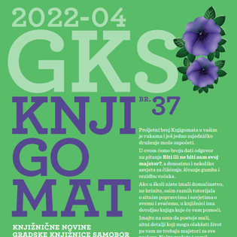

http://www.gks.hr/Knjigomat.pdf

- radijska emisija Knjigomat koja se emitira na Radio Samoboru jednom mjesečno (druga srijeda u mjesecu u 16 sati).
Knjigomat je emisija o knjigama i ostalim zanimljivostima koje se vežu uz samoborsku knjižnicu i rad knjižnice općenito.
Do sada su realizrane 94 emisije, godišnje 10 emisija pa je tako i u 2022. realizirano 10 emisija (emitiranja nema u srpnju i kolovozu).
http://www.radiosamobor.hr/knjigomat.php .

- 2021.godina proglašena je Godinom čitanja, pa su uz postojeće usluge uvedene i dvije nove.
Emisije Knjigofon išla je jednom mjesečno, svaki zadnji ponedjeljak u mjesecu od 18 sati, na Radio Samoboru kao polusatna emisija. 6 knjižničara i 10 korisnika Gradske knjižnice Samobor, naizmjenično iz mjeseca u mjesec čitali su priče za djecu, slikovnice, ulomke iz dječje i književnosti za odrasle, ulomke kratkih priča, poeziju, ulomke iz publicističkih knjiga. Cilj emisije je potaknuti slušatelje Radio Samobora i korisnike Knjižnice da i oni posude određenu knjigu i pročitaju je, te se na taj način potiče čitanje i pozitivan odnos prema knjizi.
Želja nam je bila kroz radijski medij potaknuti što više naših sugrađana na formiranje navika redovitog čitanja od najranije životne dobi, da čitanje postane način živote. Planirali smo time povećati broj članova i opticaj knjiga na što više aktivnih sudionika. Od strane vodstva Radio Samobora koji je izrazio želju za nastavkom suradnje Knjigofon se emitira i 2022. godine u istom terminu.

- Putem društvene mreže Facebook i Instagram svakodnevno komuniciramo sa svojim korisnicima. Redovito objavljujemo sadržaje vezane uz knjigu i čitanje, najavljujemo goste i događanja koja slijede i objavljujemo foto reportaže s programa.
Obilježavamo prigodne datume i pratimo aktualnosti iz svijeta knjige i kulture općenito. Naša stranica trenutno ima 4.000 člana, a statistike pokazuju da broj članova raste iz dana u dan. Na Instagramu imamo 734 pratitelja.
- Da bismo još više približili rad knjižnice i usluge koje pružamo nabavili smo aplikaciju mKnjižnica, koja je nakon tehničke prilagodbe programu ZAKI puštena u funkciju početkom 2021.

4. KNJIŽNA I NEKNJIŽNA GRAĐA

FOND KNJIŽNE i NEKNJIŽNE GRAĐE U SVESCIMA 31.12.2022.

Beletristika | 45 487
Dječja | 14 058
Znanost | 38 717
UKUPNO | 98 262

Iskazano stanje fonda odnosi se na fond koji je strojno obrađen u knjižničnom program ZAKI

NABAVA KNJIŽNE i NEKNJIŽNE GRAĐE

U 2022. godini nabavljeno je 3 224 jedinica građe i to na tri načina: kupnjom - namjenskim sredstvima iz proračuna osnivača – Grada Samobora, sredstvima Ministarstva kulture, otkupom Ministarstva, poklonima i sredstvima Zagrebačke županije.

Prinove prema načinu nabave (u svescima i jedinicama)

Kupnja | 2388
Otkup | 589
Poklon | 247
UKUPNO | 3 224

Sredstva za nabavu građe prema izvoru financiranja

Sredstva osnivača | 150.000,00
Sredstva Županije | 33.000
Sredstva Ministarstva kulture RH | 135.000,00
Vlastita sredstva
Ukupno | 318.000,00

FOND NEKNJIŽNE GRAĐE 31.12.2022.

IGRAČKE – Odjel za djecu i mladež | 169
DVD i video – Zavičajna zbirka | 520
RAZGLEDNICE I FOTOGRAFIJE i ostala građa – Zavičajna zbirka | 1 641
AVE građa | 2832
Zvučne knjige | 21
DVD | 544
Prilagođena građa - za slijepe i slabovidne osobe | 125
Ukupno | 5 852

Prinove neknjižne građe u 2022.

DVD | 1
e knjiga | 237
DVD- Zavičajna zbirka | 6
CD-rom | 5
Zvučna knjiga | 5
Igračke | 24
OSTALA GRAĐA- | 30
UKUPNO | 307

6. PERIODIČKE PUBLIKACIJE (NOVINE I ČASOPISI)

Knjižnica je u 2022. godini za čitaonice na oba odjela nabavila ukupno 68 naslova novina i časopisa (domaćeg i stranog tiska). Najveći dio periodike obrađuje se od 2005. godine strojno u programu ZAKI. Inventarizirano je i analitički obrađeno uglavnom sve iz stručnih časopisa (posebno književnih), ali i iz popularnih časopisa (Meridijani, More, National Geographic, Ekološki glasnik ...) za potrebe referata, seminarskih radova, maturalnih i diplomskih radnji.

7. OBRADA KNJIŽNE I NEKNJIŽNE GRAĐE

Sva novonabavljena građa obrađena je stručno (inventarizirana, klasificirana i katalogizirana) i tehnički (umotana u zaštitnu samoljepljivu foliju, signirana i obilježena barkodovima koji omogućuju zaduživanje i razduživanje građe).
Također su se redovito vršili manji popravci i zaštita stare građe.
Udio obrađenih zapisa, u cijeloj bazi podataka sustava ZAKI, koji je odradila Gradska knjižnica Samobor, cca.17% i to su zapisi kojima se koriste svi korisnici sustava ZAKI.

Broj zapisa | Obrada - novi | Obrada- povezivanje
65.770 | 355 | 2 454

8. ČLANOVI

Prelaskom na program ZAKI, odnosno bežičnim povezivanjem Odjela, korisnici (osobito djeca i mladež tinejdžerske dobi od 11 do 17 godina) koji su koristili usluge oba odjela te imali i dvije članske iskaznice, sada mogu zadovoljiti svoje potrebe jednom iskaznicom.
To se odnosi i na roditelje koji vrlo često svoje potrebe rješavaju posudbom na djetetovu iskaznicu. Stoga je teško posebno izlučiti članove Odjela za odrasle, a posebno članove Odjela za djecu i mladež.

U 2022. Gradska knjižnica Samobor bilježi 406 novoregistriranih članova, što svim djelatnicima daje dodatni poticaj za podizanje kvalitete rada na još viši stupanj, te želju za što većom javnom prezentacijom rada ustanove uvođenjem novih usluga, sadržaja i programa, što je u skučenosti prostora, ponekad, skoro nemoguće.
Statistikom podataka dostupnima u programu na dan 31.12.2022. evidentirane su 4.082 članske iskaznice. S obzirom da svaku iskaznicu koriste u prosjeku dva, a ponekad i više članova teško je utvrditi točan broj korisnika, ali on se vodi oko cca 8.164 članova.
U 2022. godini nismo evidentirali članove koji se zadržavaju u knjižnici bez iskaznice jer to nije bilo provedivo zbog mjera.

ČLANOVI PO DOBI

Djeca do 14 godina | 1 106
15 do 17 godina | 337
18 do 65 | 2 203
66 i dalje | 436
UKUPNO | 4082

ČLANOVI PO SPOLU
Žene | 2 768
Muškarci | 1 314

POSJETI ČLANOVA

Učenici i studenti | 13 032
Odrasli | 25 679

10. POSUDBA

POSUDBA KNJIŽNE GRAĐE | SVEZAKA
Odjel za odrasle i djecu- znanost | 42.492
Odjel za odrasle-beletristika | 87 007
Odjel za djecu i mladež | 42 762
UKUPNO | 172.261

POSUDBA e knjiga ZAKI book | 1 267
AV, preriodika, elektronska građa, igračke | 67
UKUPNO | 1 334

11. INFORMATIVNA SLUŽBA

Informativno - referalna služba pruža usluge korisnicima Knjižnice svakodnevno od 8 do 20 sati, a subotom od 8 do 12 sati. Stručno osoblje Knjižnice prati aktualnu nakladu te se putem medija i Interneta redovito informira o novoj građi.
Matična služba za to osoblje redovito priređuje predavanja, seminare, savjetovanja, okrugle stolove kojima naši zaposlenici redovito prisustvuju.
Informativna služba redovito izrađuje biltene prinova, a na zahtjev se izrađuju bibliografije i tematski popisi literature te se priprema literatura za seminarske, maturalne, diplomske, magistarske radnje i doktorate. Korisnicima u Knjižnici stoji na raspolaganju Internet koji mogu koristiti sami ili im zaposlenici na njihovo traženje prikupljaju informacije s Interneta.

Osim toga korisnicima se pružaju i druge usluge - telefonske informacije i slično, a tablično prikazano to izgleda ovako:

Vrsta usluge | Odjel za odrasle | Odjel za djecu i mladež
Informacijski zahtjevi | 10 535 | 4 300
Posudba u knjižnici | 6 441 | 3 587

12. ZAVIČAJNA ZBIRKA

Zavičajna zbirka prikuplja građu tematski vezanu za Samobor i Samoborce i svu građu koja je nastala na području Samobora. Organizirana je kao zasebna zbirka pri Odjelu za odrasle. Njezin fond čini 4 380 jedinice građe, a od toga 2 527 svezaka knjižne građe, 287 jedinica periodike strojno obrađene i 1637 primjeraka različite neknjižne građe (razglednice, fotografije, video kasete – snimke književno-promotivnih programa, ostali razni dokumenti), a 2 naslova lokalnog tiska redovito se uvezuje.

13. STRUČNO USAVRŠAVANJE I OBRAZOVANJE

Knjižničarska struka zahtijeva kontinuirano učenje, usavršavanje i obrazovanje te otvorenost stalnim tehnološkim inovacijama i uvođenju novih medija. Stoga je posebna pozornost posvećena upravo tom segmentu, posebno zato što je u 2002. pri Nacionalnoj i sveučilišnoj knjižnici u Zagrebu počeo s radom dugo očekivani i prijeko potreban Centar za stalno stručno usavršavanje knjižničara. Zamišljen je kao organizacijsko i administrativno središte stalnog stručnog usavršavanja knjižničara i informacijskih stručnjaka s ciljem organiziranja, sustavnog održavanja, istraživanja i promicanja ideje permanentnog stručnog usavršavanja. 2021. djelatnici su prema mogućnostima pratili radionice koji su se organizirali u online oblicima njih ukupno 8.

14. KNJIŽEVNO - PROMOTIVNI PROGRAMI I IZLOŽBE

Nastavljajući dugogodišnju tradiciju i u 2022. Knjižnica je nastojala organizirati književno - promotivna događanja. Cilj ovih programa je afirmacija knjige i Knjižnice u javnom i kulturnom životu Samobora, a samim tim i bogaćenje samoborskog kulturnog života. Programi su ipak okupili veliki broj posjetitelja te imali značajan medijski odjek. Dio programa realiziran je u on line verziji i bilo ih je moguće pratiti na našem Facebook i Youtube kanalu GKS. Gotovo svi programi dokumentirani su fotografijama i video zapisima, a od 2013. moguće ih je pregledati na našoj web stranici www.samobor.hr/knjižnica.

Također su na oba odjela u izlozima i u prostoru postavljene mnoge prigodne tematske izložbe, izložbe posvećene raznim obljetnicama te likovne izložbe (u prosjeku jedna mjesečno na svakom odjelu).

Posjeti predavanjima, tribinama, izložbama i ostalim programima ( igraonicama, radionicama...)

 | Broj programa | Broj | posjeta
Odjel za odrasle | Promocije  knjiga, predavanja,  otvorenja izložbi. | 37 | 950
Odjel za djecu i mladež | Promocija, predavanja, radionice | 55 | 825
 | Satovi lektire i bibliotečnog odgoja. | 21 | 525
 | Radionice - tijekom cijele godine. | 24 | 253
 | Dramska grupa | 10 | 100
UKUPNO |  | 137 | 2 684

Odjel za odrasle

Siječanj

Izložba o izdavačkoj djelatnosti GKS - 11. siječnja do 1. veljače



Veljača

21.2. Kratki sat samoborskog govora, predavač Milan Žegarac Peharnik
Ožujak
Radionica pisanja kratke priče( svake srijedu u mjesecu), voditeljica Iva Gjurkin
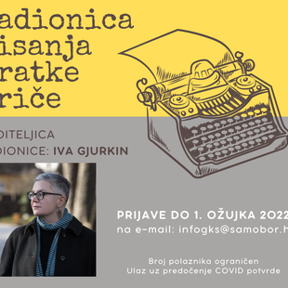
10.3. Bruno Šimleša – predstavljanje knjige (P)ostati zdrav: kako da srce i um postanu tvornica lijekova
Volim hrvatski 2022. - Dani hrvatskog jezika od 11. do 17. ožujka – manifestacija utemeljena u spomen na Deklaraciju o nazivu i položaju hrvatskog književnog jezika
- Od 11. do 18 ožujka
Volim hrvatski iz pera Nike Baruna – izložba u izlozima Odjela za odrasle
14. 3. Jezične igre – radionice za učenike osnovnih škola
Voditelj: dr.sc. Josip Mihaljević, Institut za hrvatski jezik i jezikoslovlje
15. 3.
Pravopisna šetnja – u šetnji Samoborom pronalazimo pravopisno netočne i neispravne pojmove
16. 3.
Volim hrvatski u 3D: radionica 3D printanja slova: igramo se slovima - slažemo riječi
17. 3.
Kaj naš svagdašnji - predavanje o kajkavskom narječju profesorice Anite Celinić s Instituta za hrvatski jezik i jezikoslovlje
24. 3. promocija zbornika MH ogranak Samobor

Travanj
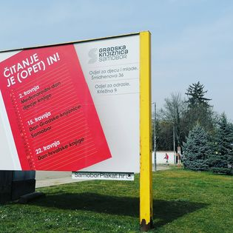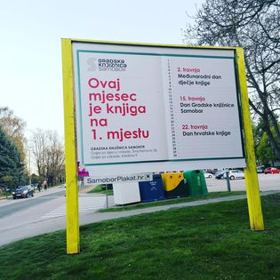

15.4. Dan Gradske knjižnice Samobor – prozorska podjela knjiga
22. 4. Noć knjige – predstava Na rubu pameti, teatar Exit,
igra: Kristijan Petelin
23. 4. 29. Samoborski haiku susreti Darko Plažanin

Svibanj
Povodom festivala knjiga i planina: Brdo knjiga, u pretprogramu festivala, nazvanom Pristup Brdu knjiga :
5. 5. predstavljanje knjige Alpinist: male penjačke priče, Borislava Aleraja
10. 5. Sanja Jurlin, putopisno predavanje: ACONCAGUA, nedosegnuti vrh
11. 5. predstavljanje knjige Lutanja Velebitom Milana Žegarca
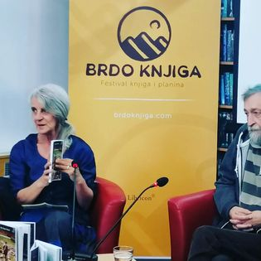
19. 5. predstavljanje knjige Ive Gjurkin Pjesma o vjernosti
26. 5. predstavljanje knjige Tomislava Zagode Život u banani

Rujan
6. 9.– povodom dana ujedinjenja Bugarske, predstavljanje Antologije bugarskog pjesništva: Na posljednjem katu neba te djela Georgija Gospodinova Vremensko utočište i Sva naša tijela.
Gosti: urednik Ivan Herceg i književna prevoditeljica Ksenija Banović.
10. Dani kratkopričaša 2022.
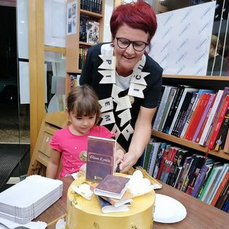

CRTAM TI PRIČU
10. 9. kod kućice za knjige, Trg Matice hrvatske
- prema nagrađenim tekstovima crtaju ULUS-ovci i gosti
ČITAM TI PRIČU
14. 9. kratka priča „na cugi“
- samoborski kratkaši čitaju priče na terasi Ceker Bara na Trgu od 19,30
PIŠEM TI PRIČU
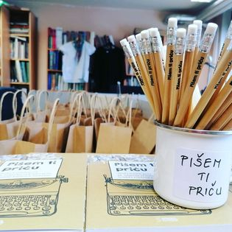
15. 9. proglašenje nagrađenih priča; priče čita Renata Sabljak
- izložba slika, glazbeni dio: Ozren K. Glaser & Maja Klisurić
PRIČAM TI PRIČU
16. 9. Kufek(arije) -Zvonimir Kufek priča priče
- glazbeni dio: Lovro Pajić, Tomo Štrbac i Jan Tominić
Četvrtak, 22. rujna u 18,30 – otvorenje izložbe radova Likovnog odjela Ogranka Matice hrvatske u Samoboru s 24. likovne kolonije na Žumberku

Listopad
11. listopada Književna šetnja #samoborskipisci – sa samoborskim gimnazijalcima obilazimo ulice koje su nazvane po samoborskim književnicima i „na licu mjesta“ saznajemo detalje iz života autora (Bogumil Toni i Fran Hrčić).
13. listopada– predstavljanje knjige Samoborske zavičarije – crtice iz Bregane Igora Matijašića
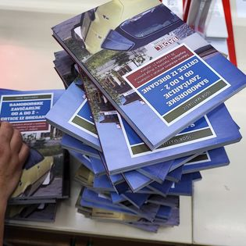
Mjesec hrvatske knjige od 15. listopada do 15. studenoga 2022.
Od 15. listopada do 15. studenoga: Književni natječaj „Josip Prudeus“ za najbolju pjesmu
20. 10. Književni susret s Miljenkom Jergovićem
27. listopada u 18, 30 Krpica, predstavljanje zbirke kratkih priča Vlaste Mažuranić 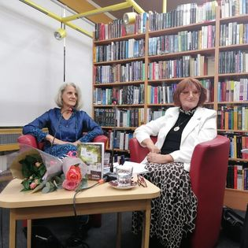
Studeni
15. 11. Književna šetnja - QR kodovima i pametnim telefonima do željenih informacija o književnicima u suradnji sa srednjoškolcima
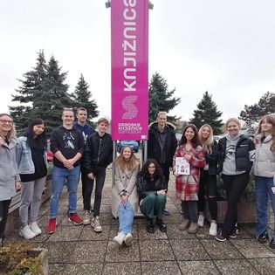

16.11. srijeda Priča o prevođenju: Goran Čolakhodžić i Ksenija Banović
16.11. do 30.11. Godišnja izložba od izvornika do prijevoda Društva hrvatskih književnih prevodilaca
22.11. Putopisno predavanje: gost Hrvoje Rupčić
24.11. Razgovor s književnicom: Vukčević Lidija

Prosinac
8.12. Beus Richenberg – predavanje Božićni običaji Njemaca
15. 12. proglašenje najboljih pjesama književnog natječaja „Josip Prudeus

Odjel za djecu i mlade
RADIONICE :

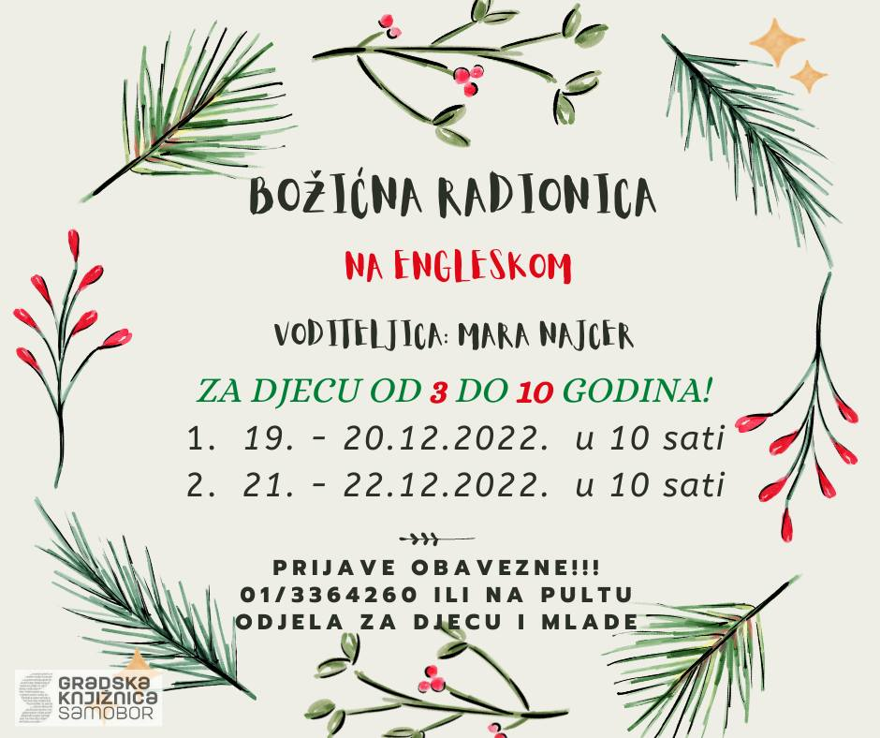

- Radionice kamišibaja – japanskog papirnatog kazališta – održano je 10 radionica za učenike s područja Grada Samobora i Sv. Nedjelje
- Radionice 3D pisača- održavane u vrijeme praznika
- Radionica Mica Dizajnerica – 4 radionice
- Radionica za roditelje pod nazivom „ Baukač „ voditeljica Marina Brajević Kus, logoped

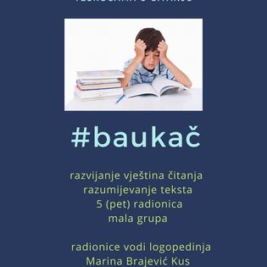

- Radionica za roditelje : Vrijeme za nas – psihologinja Vesna Hude, održano je 5 radionica

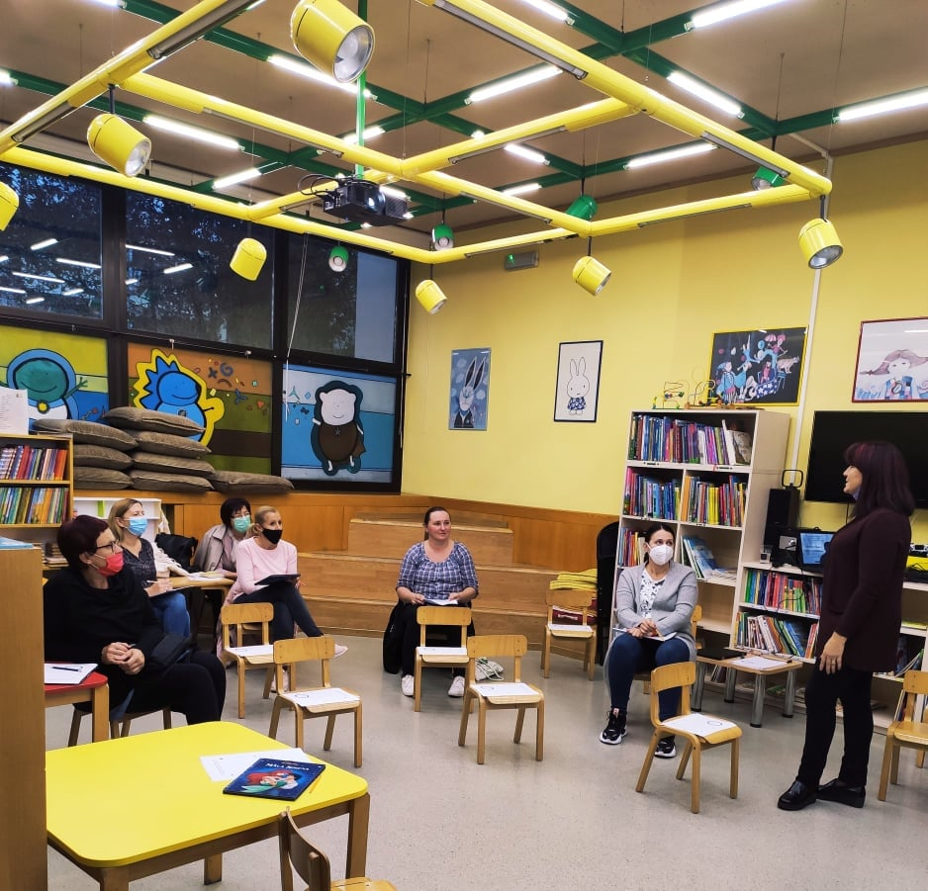

- Od jeseni je uvedena nova usluga- Lego radionica i održano je 6 radionica

POSEBNI PROGRAMI
Tjedan Volim prirodu: 21.3.-25.3.


21.3. Upoznaj šumu - Tajanstveni svijet Stražnika - Javna ustanova Zeleni prsten zagrebačke županije.
Online kviz Upoznaj park prirode Lonjsko polje
Odigraj kviz i osvoji ulaznice za cijelu obitelj!
22.3. Invazivne strane vrste - Park prirode Lonjsko polje
23.3. Predstavljanje slikovnice Vjetropirasta Zorana Vakule
24.3.2022. Ekolog na jedan dan - Udruga Pozitiva Samobor i promocija Eco Greenville farme
25.3. Monitoring vrsta u Parku prirode ili avanture jednog biologa u potrazi za fujkastim tragovima - Park prirode Žumberak- Samoborsko gorje

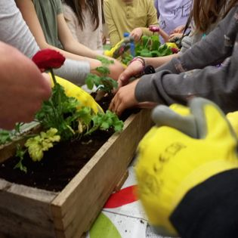

Dani dramskog odgoja – predstave

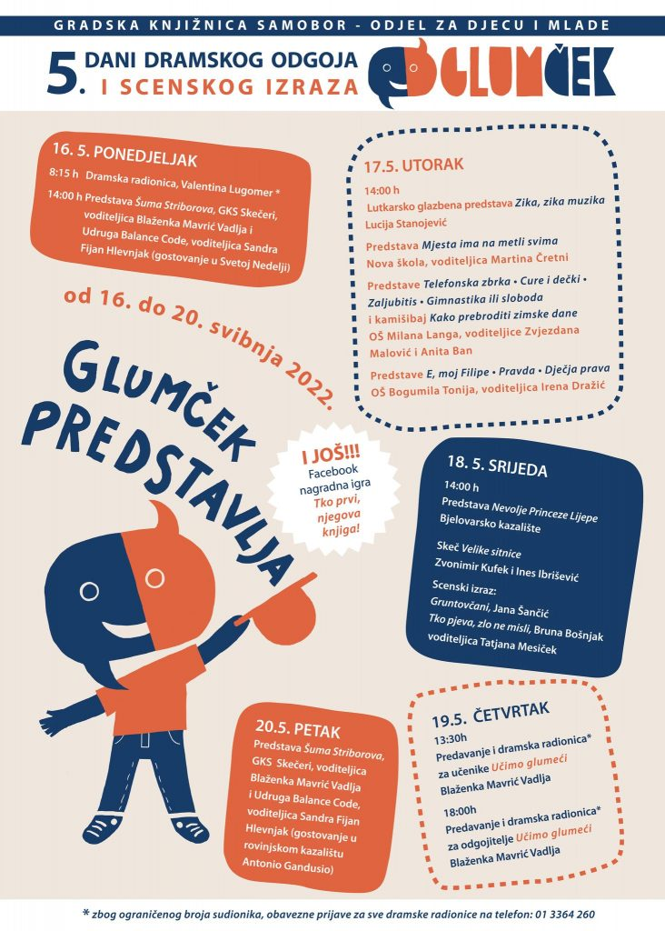

Festival pripovijedanja „ Osvoji me pričom“
Festival pripovijedanja „ Osvoji me pričom“ je kulturno umjetnička manifestacija kroz koju se izvođači i publika upoznaju sa pripovjednim stvaralaštvom, pripovjednim tehnikama, kulturom govora, atmosferom priča. 2022.godine organiziran je prvi put u sklopu programa „ Ljeto u Samoboru“ 3.7.2022. kod Samoborskog muzeja.

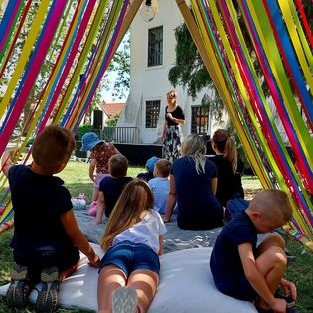

Kvizovi:
Kviz za učenike osnovnih škola prema romanu Dnevnik Pauline P., sudjelovalo je pet grupa.
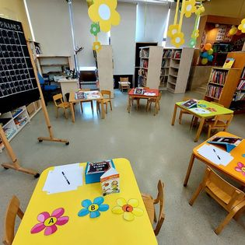

Kviz „Koliko poznajem prošlost svoga grada“ organizira povijesni razred Matice hrvatske Ogranak Samobor u suradnji s Gradskom knjižnicom Samobor svake godine povodom Dana grada Samobora.

Čitateljski klub : Književna posada održao je 10 sastanaka

Izložbe:

Tijekom godine postavljeno je 12- tak izložbi u prozorima odjela gdje su svoje radove predstavili polaznici vrtićkih grupa, učenici osnovnih škola, te ilustratori knjiga da djecu i mlade

KNJIŽEVNI SUSRETI:

- Maja Šimleša
- Jelena Pervan
- Zoran Vakula
- Zoran Pongrašić
- Ivan Šivak

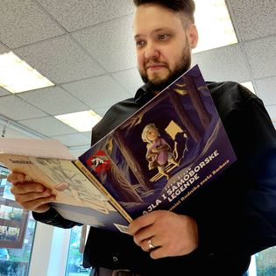

SATOVI LEKTIRE: održano je 14 satova za učenike osnovnih škola Samobora i Sv. Nedelje

- Šuma Striborova
- Tri medvjeda i gitara
- Poštarska bajka
- bibliotečni satovi ''Cmoljac zna gdje stanuje knjižnica“ – 11 organiziranih posjeta knjižnici

DRAMSKA GRUPA: Dramska grupa GKS Skečeri održala je 10 druženje- uvježbavanja predstava i dvije predstave.

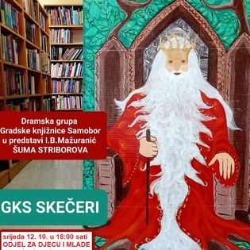

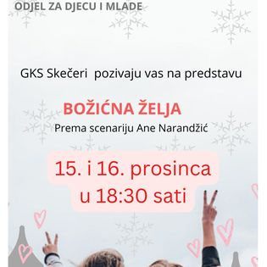

Programi su realizirani u suradnji s mnogobrojnim izdavačkim kućama, osnovnom i srednjim školama Samobora i Sv. Nedelje, Ogrankom Matice hrvatske Samobor, Samoborskim muzejom, sportskim i kulturnim udrugama Grada Samobora, Društvom inženjera i tehničara Samobor, Parkom prirode Žumberak - Samoborsko gorje, Franjevačkim samostanom i mnogobrojnim pojedincima koji su se uvijek rado odazvali pozivu na suradnju i gostovanje u Knjižnicu. Moramo napomenuti da bi broj programa bio mnogo veći, raznovrsniji i kreativniji da postoji adekvatni uvjeti za realizaciju. Tijekom godine nastojalo se predstaviti najnovija, najčitanija izdanja, obilježiti značajne datume iz povijesti, pružiti mogućnost mnogobrojnim samoborskim udrugama i skupinama da prezentiraju svoj rad, aktivno sudjelovati u Mjesecu hrvatske knjige (15.10.-15.11.) prema preporukama organizacijskog odbora.

Sredstva za organiziranje i realizaciju programa osiguravaju Grad Samobor i Zagrebačka županija, a veliki dio pripreme i realizacije potpisuju djelatnici knjižnice - interpretativno čitanje, glazbene točke, moderiranje, izrada promotivnih materijala- pozivnice, plakati, postavi izložbi, priprema izložbi, čime znatno smanjuju troškove realiziranih programa.

16. PROGRAMI ZA POTICANJE ČITANJA I KORIŠTENJE USLUGA Gradske knjižnice Samobor

- Ažuriranje obavijesti na oglasnom panou na Autobusnom kolodvoru, na oglasnom panou u prostoru Doma zdravlja Samobor te na oglasnom ormariću na zgradi zatvorene tržnice.

17. IZDAVAČKA DJELATNOST

Gradska knjižnica Samobor nastoji svake godine prirediti neko tiskano izdanje kao trajni zapis kontinuiranog rada. Tako izdavačka djelatnost naše knjižnice uključuje godišnjice vezana za grad Samobor, zatim rezultate pristigle na natječaj (zbirka kratkih priča) i znanstvene skupove.
U 2022. pripremljena su:

- Lutanja Velebitom, Milana Žegarca Peharnika, naklada 150 kom.

- Pišem ti priču, zbirka priča s 10. natječaja za kratku priču koji je raspisan 2022., naklada 100 kom. /uredila Draženka Robotić /
- Samoborske zavičarije- crtice iz Bregane, Igor Matijašić, naklada 150 kom

- Zbirka priča Krpica, Vlasta Mažuranić, naklada,100 kom

- Otvorena galerija Gradske knjižnice Samobor, katalog radova čiji su autori izlagali u prostoru Gradske knjižnice Samobor, naklada 500 kom.

Sredstva za navedena izdanja osigurali su Grad Samobor i Zagrebačka županija, a u pripremi istih aktivno su uključeni djelatnici knjižnice kroz lekturu, korekturu, obradu tekstova do uređivačkog djela.

18. DIGITALIZACIJA

Prema osiguranim sredstvima redovito se provodi
digitalizacija Samoborskih novina tako da su do sada digitalizirane
i postavljene preko repozitorija Ariva - pro na našu stranicu
sva godišta od 1950. do 2006.

18. INVESTICIJSKA ULAGANJA I ODRŽAVANJA

Prema osiguranim sredstvima tijekom 2022. provedena su sljedeća investicijska ulaganje na oba odjela.

U 2022. nabavljeno je i popravljeno:

- provedena je redovna nadogradnja svih računala /18/
- nova računalo za DO – 3 kom., te za promotivne programe 2 kom.
- zamjena prozorske stolarije na Odjelu za djecu – provedeno s pozicije Upravnog odjela za gospodarstvo i razvoj grada
- nabava novih ormara za Zavičajnu zbirku
- nabava novih printera za oba odjela- 3 kom
- nabava telefona za oba odjela

19. SURADNJA S OSTALIM INSTITUCIJAMA

Kao i prijašnjih godina, i u 2022., Knjižnica je ostvarila suradnju s mnogobrojnim ustanovama u Samoboru, Zagrebu i okolici. Prije svega ističemo uspješnu, čestu i konstruktivnu suradnju s našim osnivačem – gradom Samoborom, posebno s Upravnim odjelom za društvene djelatnosti, te Upravnim odjelom za financije.
Na popisu ustanova s kojima je Gradska knjižnica Samobor uspješno surađivala u 2022. nalaze se još i sljedeće društvene, kulturne, obrazovne i odgojne ustanove:

- Pučko otvoreno učilište Samobor
- Samoborski muzej
- Glazbena škola Ferdo Livadić Samobor
- Matica hrvatska – Ogranak Samobor
- Radio Samobor
- lokalni tisak (Samoborski glasnik, Samoborski list)
- Turistička zajednica Samobor
- osnovne škole Samobora i okolice
- samoborske srednje škole
- samoborski dječji vrtići
- Centar za odgoj, obrazovanje i osposobljavanje Lug
- Gradsko društvo Crvenog križa Samobor
- Odjel za knjižnice Ministarstva kulture Republike Hrvatske
- Ured za društvene djelatnosti Zagrebačke županije
- Knjižnice grada Zagreba i Matična služba
- Zagrebačko knjižničarsko društvo
- Nacionalna i sveučilišna knjižnica u Zagrebu
- narodne knjižnice u Zagrebačkoj županiji
- Hrvatski centar za dječju knjigu
- nakladničke kuće iz cijele Hrvatske

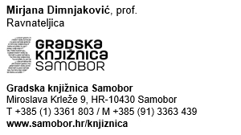

GRADSKA KNJIŽNICA SAMOBOR
Samobor, Miroslava Krleže 9
OIB: 54589356882

KLASA:
URBROJ:

Samobor, 09.03.2023.

PRIJEDLOG
UPRAVNOM VIJEĆU

PREDMET: Godišnji izvještaj o izvršenju financijskog plana za 2022.g

Godišnji izvještaj o izvršenju financijskog plana za 2022. godinu sadrži:

1. Račun prihoda i rashoda, račun financiranja, raspoloživih sredstva iz prethodnih
godina, te rezultat poslovanja
2. Račun prihoda i primitaka, rashoda i izdataka po izvorima financiranja
3. Plan i izvršenje financijskog plana
4. Obrazloženje po programima odnosno aktivnostima/projektima uz naznaku
izvršenja pokazatelja rezultata

1. RAČUN PRIHODA I RASHODA, RAČUN FINANCIRANJA, RASPOLOŽIVIH SREDSTVA IZ PRETHODNIH GODINA, TE REZULTAT POSLOVANJA

A. Račun prihoda i rashoda
Brojčana oznaka i naziv | Izvršenje  2021. | Plan  2022. | Izvršenje  2022 | Indeks  izvrš./tek. plan
6 Prihodi poslovanja | 3.477.737 | 3.557.950 | 3.382.625 | 95
7 Prihodi od prodaje nefinancijske imovine | 0 | 0 | 0
3 Rashodi poslovanja | 3.111.326 | 3.393.210 | 3.068.290 | 90
4 Rashodi za nabavu nefinancijske imovine | 372.418 | 391.000 | 384.822 | 98
Razlika | -6.008 | -226.260 | -70.487 | 31

B. Račun financiranja
Brojčana oznaka i naziv | Izvršenje  2021. | Plan  2022. | Izvršenje  2022 | Indeks  izvrš./tek. plan
8 Primici financiranja
5 Izdaci financiranja
Neto zaduživanje

C. Raspoloživa sredstva iz prethodnih godina
Naziv | Izvršenje  2021. | Plan  2022. | Izvršenje  2022 | Indeks  izvrš./tek. plan
Višak prihoda poslovanja | 366.410 | 164.740 | 314.335 | 191
Manjak prihoda od nefinancijske imovine | -372.418 | -391.000 | -384.822 | 98
Višak prihoda iz proračuna prethodne godine | 18.769 | 12.761 | 12.761 | 100

D. UKUPNO PRORAČUN (A+B+C)

Naziv | Izvršenje  2021. | Plan  2022. | Izvršenje  2022 | Indeks  izvrš./tek. plan
Prihodi i primici | 3.477.737 | 3.557.950 | 3.382.625 | 95
Rashodi i izdaci | 3.483.745 | 3.784.210 | 3.453.112 | 91
Razlika | -6.008 | -226.260 | -70.487
Raspoloživa sredstva iz prethodne godine | 18.769 | 12.761 | 12.761 | 100
Ukupno višak/manjak | 12.761 | -213.499 | -57.726

2. RAČUN PRIHODA I PRIMITAKA, RASHODA I IZDATAKA PO IZVORIMA FINANCIRANJA

A. Izvor GRAD SAMOBOR - OPĆI PRIHODI I PRIMICI
Naziv | Plan 2022. | Izvršenje 2022. | Indeks
Prihodi i primici | 3.250.000 | 2.878.978 | 88,6
Rashodi i izdaci | 3.250.000 | 2.968.808 | 91,3
Razlika | 0 | -89.830 | 0,0
Raspoloživa sredstva iz prethodne godine | 0 | -17.448 | 0,0
Ukupno višak/manjak | 0 | -107.279 | 0,0
B. Izvor GRADSKA KNJIŽNICA SAMOBOR - VLASTITI PRIHODI
Naziv | Plan 2022. | Izvršenje 2022. | Indeks
Prihodi i primici | 22.000 | 21.201 | 96,4
Rashodi i izdaci | 22.000 | 21.201 | 96,4
Razlika | 0 | 0 | 0,0
Raspoloživa sredstva iz prethodne godine |  | 0 | 0,0
Ukupno višak/manjak | 0 | 0 | 0,0
C. Izvod GRADSKA KNJIŽNICA SAMOBOR - PRIHOD OD POMOĆI
Naziv | Plan 2022. | Izvršenje 2022. | Indeks
Prihodi i primici | 196.000 | 196.000 | 100,0
Rashodi i izdaci | 196.000 | 196.000 | 100,0
Razlika | 0 | 0 | 0,0
Raspoloživa sredstva iz prethodne godine | 0 | 0 | 0,0
Ukupno višak/manjak | 0 | 0 | 0,0
D. Izvor GRADSKA KNJIŽNICA SAMOBOR - POSEBNE NAMJENE
Naziv | Plan 2022. | Izvršenje 2022. | Indeks
Prihodi i primici | 316.210 | 286.446 | 0,0
Rashodi i izdaci | 316.210 | 267.103 | 0,0
Razlika | 0 | 19.343 | 0,0
Raspoloživa sredstva iz prethodne godine | 0 | 30.209 | 0,0
Ukupno višak/manjak | 0 | 49.553 | 0,0
E. UKUPNO PRORAČUN (A+B+C+D)
Naziv | Plan 2022. | Izvršenje 2022. | Indeks
Prihodi i primici | 3.784.210 | 3.382.625 | 89,4
Rashodi i izdaci | 3.784.210 | 3.453.112 | 91,3
Razlika | 0 | -70.487 | 0,0
Raspoloživa sredstva iz prethodne godine | 0 | 12.761 | 0,0
Ukupno višak/manjak | 0 | -57.726 | 0,0

3. PLAN I IZVRŠENJE FINANCIJSKOG PLANA

IZVOR |  |  | PLANIRANO | OSTVARENO | % OST
PRIHODI / PRIMICI |  |  | 3.784.210,00 | 3.382.624,92 | 89%
IZVOR 1.1. GRAD SAMOBOR- OPĆI PRIHODI I PRIMICI |  |  | 3.250.000,00 | 2.878.977,52 | 89%
IZVOR 2.3. GRADSKA KNJIŽNICA- VLASTITI PRIHODI |  |  | 22.000,00 | 21.201,44 | 96%
IZVOR 3.7. GRADSKA KNJIŽNICA - POSEBNE NAMJENE |  |  | 316.210,00 | 286.445,96 | 91%
IZVOR 4.2. GRADSKA KNJIŽNICA - PRIHODI OD POMOĆI |  |  | 196.000,00 | 196.000,00 | 100%
IZVOR 5.3. GRADSKA KNJIŽNICA-PRIHODI OD DONACIJA |  |  | - | - | 0%
RASHODI / IZDACI |  |  | 3.784.210,00 | 3.453.111,98 | 91%
IZVOR 1.1. GRAD SAMOBOR- OPĆI PRIHODI I PRIMICI |  |  | 3.250.000,00 | 2.968.807,98 | 91%
IZVOR 2.3. GRADSKA KNJIŽNICA- VLASTITI PRIHODI |  |  | 22.000,00 | 21.201,44 | 96%
IZVOR 3.7. GRADSKA KNJIŽNICA - POSEBNE NAMJENE |  |  | 316.210,00 | 267.102,56 | 84%
IZVOR 4.2. GRADSKA KNJIŽNICA - PRIHODI OD POMOĆI |  |  | 196.000,00 | 196.000,00 | 100%
IZVOR 5.3. GRADSKA KNJIŽNICA-PRIHODI OD DONACIJA |  |  | - | - | 0%
VIŠAK / MANJAK ZA TEKUĆU GODINU |  |  | - | - 70.487,06
IZVOR 1.1. GRAD SAMOBOR- OPĆI PRIHODI I PRIMICI |  |  | - | - 89.830,46
IZVOR 2.3. GRADSKA KNJIŽNICA- VLASTITI PRIHODI |  |  | - | -
IZVOR 3.7. GRADSKA KNJIŽNICA - POSEBNE NAMJENE |  |  | - | 19.343,40
IZVOR 4.2. GRADSKA KNJIŽNICA - PRIHODI OD POMOĆI |  |  | - | -
IZVOR 5.3. GRADSKA KNJIŽNICA-PRIHODI OD DONACIJA |  |  | - | -
PRENESENI VIŠAK / MANJAK |  |  |  | 12.761,22
IZVOR 1.1. GRAD SAMOBOR- OPĆI PRIHODI I PRIMICI |  |  |  | - 17.448,27
IZVOR 2.3. GRADSKA KNJIŽNICA- VLASTITI PRIHODI |  |  |  | -
IZVOR 3.7. GRADSKA KNJIŽNICA - POSEBNE NAMJENE |  |  |  | 30.209,49
IZVOR 4.2. GRADSKA KNJIŽNICA - PRIHODI OD POMOĆI |  |  |  | -
IZVOR 5.3. GRADSKA KNJIŽNICA-PRIHODI OD DONACIJA |  |  |  | -
UKUPNO VIŠAK / MANJAK |  |  |  | - 57.725,84
IZVOR 1.1. GRAD SAMOBOR- OPĆI PRIHODI I PRIMICI |  |  | - | - 107.278,73 | MANJAK
IZVOR 2.3. GRADSKA KNJIŽNICA- VLASTITI PRIHODI |  |  | - | - | -
IZVOR 3.7. GRADSKA KNJIŽNICA - POSEBNE NAMJENE |  |  | - | 49.552,89 | VIŠAK
IZVOR 4.2. GRADSKA KNJIŽNICA - PRIHODI OD POMOĆI |  |  | - | - | -
IZVOR 5.3. GRADSKA KNJIŽNICA-PRIHODI OD DONACIJA |  |  | - | - | -
RAČAN | POZICIJA | OPIS POZICIJE | PLAN | OSTVARENO | % OST
PRIHODI |  |  | 3.784.210,00 | 3.382.624,92 | 89%
GRAD SAMOBOR |  |  | 3.250.000,00 | 2.878.977,52 | 89%
IZVOR 1.1. GRAD SAMOBOR- OPĆI PRIHODI I PRIMICI |  |  | 3.250.000,00 | 2.878.977,52 | 89%
671 |  |  | 3.250.000,00 | 2.878.977,52 | 89%
6711 | P0001 | Prihodi iz gradskog proračuna za financiranje rashoda poslovanja | 3.050.000,00 | 2.714.665,53 | 89%
6712 | P0002 | Prihodi iz gradskog proračuna za nabavu nefinancijske imovine | 200.000,00 | 164.311,99 | 82%
GRADSKA KNJIŽNICA SAMOBOR |  |  | 534.210,00 | 503.647,40 | 94%
Izvor 2.3. GRADSKA KNJIŽNICA- VLASTITI PRIHODI |  |  | 22.000,00 | 21.201,44 | 96%
641 |  |  | 50,00 | 0,04 | 0%
6413 | P0120 | Kamate na oročena sredstva i depozite po viđenju | 50,00 | 0,04 | 0%
661 |  |  | 21.950,00 | 21.201,40 | 97%
6614 | P0121 | Prihodi od prodaje proizvoda i robe | 13.000,00 | 12.695,30 | 98%
6615 | P0122 | Prihodi od pruženih usluga | 8.950,00 | 8.506,10 | 95%
Izvor 3.7. GRADSKA KNJIŽNICA - POSEBNE NAMJENE |  |  | 316.210,00 | 286.445,96 | 91%
652 |  |  | 286.000,00 | 286.445,96 | 100%
6526 | P0335 | Prihodi od posebnih namjena | 286.000,00 | 286.445,96 | 100%
922 |  |  | 30.210,00 | - | 0%
9221 | P0341 | Višak prihoda | 30.210,00 | - | 0%
Izvor 4.2. GRADSKA KNJIŽNICA - PRIHODI OD POMOĆI |  |  | 196.000,00 | 196.000,00 | 100%
636 |  |  | 196.000,00 | 196.000,00 | 100%
6361 | P0125 | Tekuće pomoći proračunskim korisnicima iz proračuna koji im nije nadležan | 28.000,00 | 28.000,00 | 100%
6362 | P0127 | Kapitalne pomoći proračunskim korisnicima iz proračuna koji im nije nadležan | 168.000,00 | 168.000,00 | 100%
RASHODI |  |  | 3.784.210,00 | 3.453.111,98 | 91%
Aktivnost A404001 Redovna djelatnost |  |  | 3.253.210,00 | 2.948.430,78 | 91%
IZVOR 1.1. GRAD SAMOBOR- OPĆI PRIHODI I PRIMICI |  |  | 2.938.000,00 | 2.683.126,78 | 91%
311 |  |  | 1.737.677,00 | 1.659.565,88 | 96%
3111 | R0347 | Plaće za redovan rad | 1.737.677,00 | 1.659.565,88 | 96%
312 |  |  | 318.300,00 | 286.638,93 | 90%
3121 | R0348 | Ostali rashodi za zaposlene | 318.300,00 | 286.638,93 | 90%
313 |  |  | 286.716,00 | 273.828,37 | 96%
3132 | R0349 | Doprinosi za obvezno zdravstveno osiguranje | 286.716,00 | 273.828,37 | 96%
321 |  |  | 67.220,00 | 62.800,00 | 93%
3212 | R0351 | Naknade za prijevoz na posao i s posla | 67.220,00 | 62.800,00 | 93%
322 |  |  | 110.000,00 | 64.634,06 | 59%
3221 | R0352 | LIteratura - nabava tiska | 20.000,00 | 17.368,60 | 87%
3223 | R1636 | Energija | 68.000,00 | 28.606,71 | 42%
3224 | R0353 | Materijal i dijelovi za tekuće i investicijsko održavanje | 22.000,00 | 18.658,75 | 85%
323 |  |  | 408.087,00 | 327.445,90 | 80%
3231 | R0354 | Usluge telefona, pošte i prijevoza | 7.000,00 | 6.810,17 | 97%
3232 | R0355 | Usluge tekućeg i investicijskog održavanja | 50.785,00 | 46.596,76 | 92%
3232 | R0357 | Usluge tekućeg održavanja opreme | 19.102,00 | 14.837,88 | 78%
3233 | R0358 | Usluge promidžbe i informiranja | 20.000,00 | 16.424,50 | 82%
3235 | R1637 | Zakupnine i najamnine | 6.200,00 | 5.193,94 | 84%
3236 | R1815 | Obvezni i preventivni zdravstveni pregledi zaposlenika | 30.000,00 | 20.000,00 | 67%
3237 | R0359 | Intelektualne i osobne usluge | 95.000,00 | 57.294,63 | 60%
3237 | R0360 | Intelektualne i osobne usluge - knjigomat | 11.000,00 | 7.416,46 | 67%
3237 | R0361 | Intelektualne i osobne usluge - zaštita na radu | 11.000,00 | 10.125,00 | 92%
3238 | R0362 | Računalne usluge | 120.000,00 | 119.698,76 | 100%
3239 | R0363 | Ostale usluge - čuvanje imovine | 27.000,00 | 12.547,80 | 46%
3239 | R0364 | Ostale usluge - tisak knjigomat | 11.000,00 | 10.500,00 | 95%
329 |  |  | 10.000,00 | 8.213,64 | 82%
3293 | R0365 | Reprezentacija | 10.000,00 | 8.213,64 | 82%
Izvor 2.3. GRADSKA KNJIŽNICA- VLASTITI PRIHODI |  |  | 22.000,00 | 21.201,44 | 96%
322 |  |  | 13.000,00 | 13.000,00 | 100%
3221 | R0368 | Uredski materijal i ostali materijalni rashodi | 13.000,00 | 13.000,00 | 100%
323 |  |  | 9.000,00 | 8.201,44 | 91%
3239 | R0374 | Ostale usluge | 9.000,00 | 8.201,44 | 91%
Izvor 3.7. GRADSKA KNJIŽNICA - POSEBNE NAMJENE |  |  | 293.210,00 | 244.102,56 | 83%
321 |  |  | 7.000,00 | 2.601,00 | 37%
3211 | R2254 | Službena putovanja | 3.000,00 | 1.886,00 | 63%
3213 | R2276 | Stručno usavršavanje zaposlenika | 4.000,00 | 715,00 | 18%
3214 | R2442 | Ostale naknade troškova zaposlenima | - | - | 0%
322 |  |  | 122.000,00 | 87.295,85 | 72%
3221 | R2277 | Uredski materijal i ostali materijalni rashodi | 35.000,00 | 28.378,15 | 81%
3223 | R2278 | Energija | 80.000,00 | 54.740,20 | 68%
3225 | R2279 | Sitni inventar i auto gume | 7.000,00 | 4.177,50 | 60%
323 |  |  | 131.210,00 | 134.378,06 | 102%
3231 | R2280 | Usluge telefona, pošte i prijevoza | 24.000,00 | 23.209,24 | 97%
3232 | R2405 | Usluge tekućeg i investicijskog održavanja | - | - | 0%
3234 | R2281 | Komunalne usluge | 11.000,00 | 10.491,33 | 95%
3237 | R2282 | Intelektualne i osobne usluge | 79.210,00 | 78.750,00 | 99%
3239 | R2283 | Ostale usluge | 17.000,00 | 21.927,49 | 129%
329 |  |  | 28.000,00 | 15.892,84 | 57%
3291 | R2284 | Naknade za rad predstavničkih i izvršnih tijela, povjerenstava i slično | 20.000,00 | 10.410,04 | 52%
3292 | R2285 | Premije osiguranja | 4.000,00 | 3.562,80 | 89%
3294 | R2286 | Članarine | 1.500,00 | - | 0%
3295 | R2287 | Pristojbe i naknade | 2.500,00 | 1.920,00 | 77%
3299 | R2288 | Ostali nespomenuti rashodi poslovanja | - | - | 0%
343 |  |  | 5.000,00 | 3.934,81 | 79%
3431 | R2289 | Bankarske usluge i usluge platnog prometa | 5.000,00 | 3.934,81 | 79%
Aktivnost A404005 Ostali posebni programi |  |  | 140.000,00 | 119.859,35 | 86%
IZVOR 1.1. GRAD SAMOBOR- OPĆI PRIHODI I PRIMICI |  |  | 112.000,00 | 91.859,35 | 82%
323 |  |  | 104.000,00 | 86.010,26 | 83%
3233 | R0383 | PP-Usluge promidžbe i informiranja | 31.000,00 | 23.443,00 | 76%
3235 | R0384 | PP-Zakupnine i najamnine | 2.000,00 | 1.807,06 | 90%
3237 | R0385 | PP-Intelektualne i osobne usluge | 45.000,00 | 35.878,95 | 80%
3239 | R0386 | PP-Ostale usluge | 26.000,00 | 24.881,25 | 96%
329 |  |  | 8.000,00 | 5.849,09 | 73%
3293 | R0387 | PP-Reprezentacija | 3.000,00 | 2.349,09 | 78%
3299 | R0388 | PP-Ostali nespomenuti rashodi poslovanja | 5.000,00 | 3.500,00 | 70%
Izvor 4.2. GRADSKA KNJIŽNICA - PRIHODI OD POMOĆI |  |  | 28.000,00 | 28.000,00 | 100%
323 |  |  | 21.000,00 | 21.000,00 | 100%
3233 | R2125 | PP-Usluge promidžbe i informiranja | - | - | 0%
3237 | R0389 | PP-Intelektualne i osobne usluge | 13.000,00 | 13.000,00 | 100%
3239 | R0391 | PP-Ostale usluge | 8.000,00 | 8.000,00 | 100%
329 |  |  | 7.000,00 | 7.000,00 | 100%
3299 | R2918 | Ostali nespomenuti rashodi poslovanja | 7.000,00 | 7.000,00 | 100%
Kapitalni projekt K404001 Nabava oprema i knjige |  |  | 391.000,00 | 384.821,85 | 98%
IZVOR 1.1. GRAD SAMOBOR- OPĆI PRIHODI I PRIMICI |  |  | 200.000,00 | 193.821,85 | 97%
422 |  |  | 50.000,00 | 43.915,11 | 88%
4221 | R0395 | Uredska oprema i namještaj | 35.000,00 | 33.791,11 | 97%
4222 | R2325 | Komunikacijska oprema | 15.000,00 | 10.124,00 | 67%
424 |  |  | 150.000,00 | 149.906,74 | 100%
4241 | R0397 | Knjige | 150.000,00 | 149.906,74 | 100%
Izvor 3.7. GRADSKA KNJIŽNICA - POSEBNE NAMJENE |  |  | 23.000,00 | 23.000,00 | 100%
422 |  |  | 23.000,00 | 23.000,00 | 100%
4221 | R2290 | Uredska oprema i namještaj | 23.000,00 | 23.000,00 | 100%
Izvor 4.2. GRADSKA KNJIŽNICA - PRIHODI OD POMOĆI |  |  | 168.000,00 | 168.000,00 | 100%
424 |  |  | 168.000,00 | 168.000,00 | 100%
4241 | R0400 | Knjige - Min.Kulture | 135.000,00 | 135.000,00 | 100%
4241 | R0401 | Knjige - Županija | 33.000,00 | 33.000,00 | 100%

4. OBRAZLOŽENJE PO PROGRAMIMA ODNOSNO AKTIVNOSTIMA/PROJEKTIMA UZ NAZNAKU IZVRŠENJA POKAZATELJA REZULTATA

Aktivnost | Redovna djelatnost |  | Tekući plan | Izvršenje
Aktivnost |  |  | 3.253.210 | 2.948.431
Izvještaj o postignutim ciljevima u 2022. | Aktivnost: 404001- Redovna djelatnost- plaće za redovni, ostala materijalna prava,doprinosi za zdrastveno osiguranje, doprinosi za zapošljavanje, naknade za prijevoz s posla i na posao, nabava tiska, energij,a materijal i dijelovi za tekuće i investicijsko održavanje, održavanje informacijskog sustava ZAKI, usluge pošte, telefona i prijevoza, tekuće održavanje opreme, usluge promidžbe i informiranja, zakupnine i najamnine, redovni promotivni programi, tisak knjigomata, usluge digitalizacije, čuvanja imovine, reprezentacija, stručno usavršavanje, službena putovanja, komunalne usluge, naknade za rad UV GKS, premije osiguranja, članarine, bankarske i ostale nespomenute usluge poslovanja, uredska opreme i namještaj. U 2022. godini GKS je imala zaposlenih 15 djelatnika. Djelatnost GKS financira se iz izvornih prihoda Proračuna Grada Samobora, vlastitih prihoda te iz proračuna Zagrebačke županije i Državnog proračuna.  Tijekom 2022. godine GKS je organizirala promotivne programe grupirane u tribine, predavanja i predstavljanja knjiga, promocije, književne večeri, kvizove, izložbe, radionice, pričaonice, igraonice i dr. Programi pokrivaju različita tematska područja i namijenjeni su svim dobnim skupinama, a realiziraju ih djelatnici Knjižnice i vanjski suradnici.
Pokazatelj uspješnosti | Definicija | Jedinica | Ciljana vrijednost | Ostvarena vrijednost
 | Članovi GKS- broj članskih iskaznica | broj | 4400 | 4082
Aktivnost | Ostali posebni programi |  | Tekući plan | Izvršenje
Aktivnost |  |  | 140.000 | 119.859
Izvještaj o postignutim ciljevima u 2022. | Knjižnična i nakladnička djelatnost  10. Zbirka kratke priče s natječaja iz 2022. godine. U sklopu Dana krakopričaša objavljena je i predstavlja zbirka priča s natječaja. Komisija je izabila 20-tak priča koje su tiskane u nakladi od 100 komada.  Lutanja Velebitom- poetsko planinarski putopis, autora  Mialana Žegarca – Peharnika, Zbirka je putopisnih crtica o boravku autora i nekolicine prijatelja na Velebitu. Osim putopisnih crtica tu s i haiku pjesme koje pjesnički dočaravaju doživljaje autora. Knjiga je izdana u 5.mj. p predstavljana u sklopu manifestacije Brdo planina koja je po prvi puta organizirana u Smoboru.  „ Krpice“ zbirka priča Vlaste Mažuranić, 28 priča koja je naša sugrađanka skupljala godina ukoričeni su u zbirku pod nazivom „ Krtica“.Recenzentica zbirke je naša poznata sugrađanka prof. Jadranka Brnčić, ilustratorica Đurđica Debogović. Predstavljena je u sklopu Mjeseca knjige.  „ Samoborske zavičarije od A do Ž“ –crtice iz Bregane, zabavno edukativni almanah o osobama, događajima i mjestima iz druge polovice 20. i početka 21. st., Igora Matijašića tiskane su u suradnji sa Samoborskim muzejom. Nastavka je to projekta GKS iz 2019. godine, a osnovni ciljem mu je ostaviti trajni zapis o događajima i načinu života određenog razdoblja kroz sjećanja naših sugrađana koji nisu službena novinska vijest. Knjiga je predstavljena povodim Dana grada Samobora.  „Dramski odgoj – što, zašto i kako“ priručnik za rad dramskih grupa u odgojno-obrazovnim i kulturnim ustanovama temeljem na iskustvima rada u Gradskoj knjižnici Samobor. Isti nije objavljenu u 2022. godini zbog nedostatka vremena za izradu, zbog kadrovskih problema u GKS- manjak djelatni za osnovnu djelatnost.  Manifestacije  Dani kratkopričaša: Natječaj je bio objavljen u ožujku, a novčanim nagradama nagrađuju se četiri priče, dok se 20-tak objavljuje u Zbirci kratke priče. U ocjenjivačkom žiriju sudjeluju renomirani hrvatski književnici, a objava rezultata je sredinom mjeseca rujna. Volim hrvatski: Polazeći od idejne koncepcije knjižnice kao mjesta na kojem se znanje povezuje s kreativnošću i zabavom, timskim radom i uključivanjem korisnika, osmišljen je projekt koji na jednostavan način spaja korisnika i knjižničara. Navedeni projekt ima edukativan karakter a proveden je tijekom Dana hrvatskog jezika (11.– 17. ožujka). Dani posvećeni hrvatskom jeziku utemeljeni su u spomen na Deklaraciju o nazivu i položaju hrvatskog književnog jezika.  Dani dramskog odgoja: Gradska knjižnica Samobor na Odjelu za djecu i mlade, organizira dane koje posvećujemo dramskim igrama, scenskom izražavanju i tehnikama glume. Na Dječjem odjelu GKS-a već niz godina aktivno djeluje dječja glumačka skupina GKS - Skečeri koji godišnje pripreme dvije nove predstave koje izvedu u Knjižnici te gostuju i izvan Samobora ( Zagreb, Bjelovar). U želji da se razmjenjuju dramsko-scenska iskustva, Dani dramskog odgoja organizirani su u razdoblju od 16.5.do 20.5. gdje su gostovale skupine iz samoborskih škola, Zagreba, Bjelovara i ostalih mjesta i knjižnica. Također je dramska grupa GKS gostovala u Gradu Sv. Nedjelja- društveni dom Strmec, te u Rovinju.  Mjesec hrvatske knjige: Centralna manifestacija knjižničara tj. promicatelja kulture čitanja. Održava se 15.10. – 15.11. diljem cijele zemlje. Povodom istog, organizirani su književni susreti, izložbe, predavanja, radionice, kviz.  Dan Gradske knjižnice Samobor: obilježen se 15.4. nagrađivanjem korisnici našim popularnim izdanjima.  Noć knjige: Manifestacija za poticanje kulture čitanja kroz razgovor o literaturi, književnosti i svemu što knjiga predstavlja u suvremenom društvu, a održala se 23. travnja predstavom Na rubu pameti Teatra Exit, sukladno ovogodišnjem motu Oda slobodi .  Volim prirodu: Kroz program Volim prirodu pokušavamo senzibilizirati korisnike i ostale za brigu o prirodi te pokušavamo razvijati potrebu za očuvanjem okoliša.  U tjednu od 21.3. do 25.3. obilježeni su Svjetski dan voda i Svjetski meteorološki dan izložbom, predavanjima i radionicama. Svi programi realizirani su u suradnji s parkovima prirode Žumberak- Samoborsko gorje, Lonjsko polje i ustanovom Zeleni prsten zagrebačke županije  Festival pripovijedanja „ Osvoji me pričom“ je kulturno umjetnička manifestacija kroz koju se izvođači i publika upoznaju sa pripovjednim stvaralaštvom, pripovjednim tehnikama, kulturom govora, atmosferom priča. 2022.godine organiziran je prvi put u sklopu programa „ Ljeto u Samoboru“ 3.7.2022. kod Samoborskog muzeja.
Pokazatelj uspješnosti | Definicija | Jedinica | Ciljana vrijednost | Ostvarena vrijednost
 | programi | broj | 12 | 11
Kapitalni projekt | Nabava opreme i knjiga |  | Tekući plan | Izvršenje
Kapitalni projekt |  |  | 391.000 | 384.822
Izvještaj o postignutim ciljevima u 2022. | U 2022. sredstvima Osnivača- Grada Samobora, MKRH I Zagrebačke županije, te temeljem otkupa od strane MKRH i poklonim privatnih osoba nabavljeno je 3.224 jedinica knjižne i neknjižne građe.  Kupnjom - 2 388 jedinica.  Otkupom MKRH- 589 jedinica.  Poklonim privatnih osoba- 247 jedinica.  Nabavljeno je 5 računalo i 3 printera, ormari za Zavičajnu zbirku, telefoni za oba odjela.
Pokazatelj uspješnosti | Definicija | Jedinica | Ciljana vrijednost | Ostvarena vrijednost
 |  | Broj | 100% | 100%

